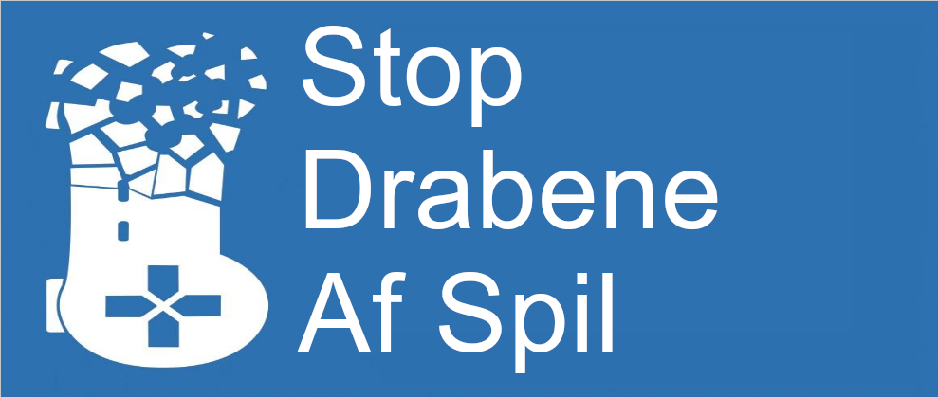
EU-borgerinitiativ

Videospil bliver lige nu ødelagt! De fleste virker fint i ubestemt tid, men en voksende andel er designet til at stoppe med at virke, lige så snart at udgiverne holder op med at understøtte dem. Dette er praktisk taget røveri, ødelægger spil som en kunstform, og er helt og aldeles unødvendig.

Vores forslag vil have følgende effekt:
- Kræve at videospil, som er blevet solgt, forbliver spilbare når støtten slutter.
- Kræve at ingen kontakt til udgiveren er nødvendig, efter at støtten slutter.
- Ikke have nogen indflydelse på hvordan spillet drives, mens det stadig understøttes.

Hvis du er en EU borger, så vær sød at underskrive borgerinitiativet nu!
Spred ordet! Venner og familie
kan også underskrive!
Vil du vide mere, så gå ind på: StopKiIlingGames.EU

